**NOMBRE:**

**TEMA: CASTOR Y FRIP LO REPARAN TODO**

**AUTOR: Lars Klinting**

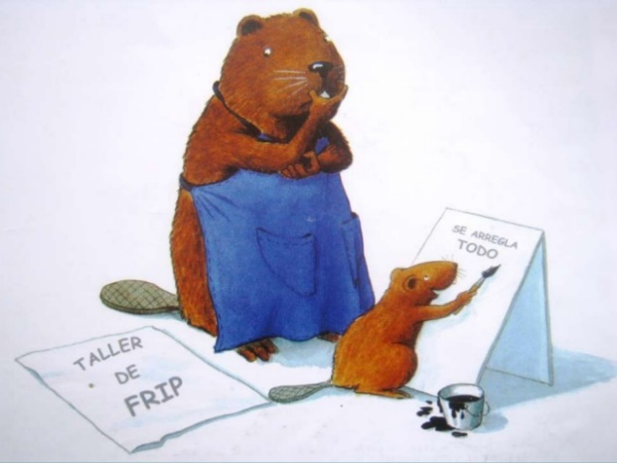**EDITORIAL: Zendera Zariquiey**

Elige la opción verdadera y señala la letra correspondiente.

**PREGUNTAS PARA EVALUAR EL NIVEL LITERAL:**

1. Al comienzo del cuento FRIP estaba triste porque:
2. No tenía taller
3. No tenía dinero
4. No tenía nada que hacer
5. Castor le sugiere a FRIP:
6. Usar su taller
7. Prestarle dinero
8. Abrir un taller
9. En el letrero que FRIP escribió cuando empezó a trabajar decía:
10. Se arreglan bicicletas
11. Se arreglan batas
12. Se arregla de todo
13. Todo los trabajos que hacia FRIP le quedaban:
14. Transformados en otro articulo
15. De diferente color al original
16. Torcidos y feos
17. Los clientes de FRIP cuando recibían los artículos que habían mandado hacer, se iban:
18. Felices y agradecidos
19. Conformes y resignados
20. Tristes y enojados

**PREGUTAS PARA EVULUAR EL NIVEL INFERENCIAL**

1. Los trabajos que realizaba FRIP no quedaban como él lo esperaba porque:
2. No sabía arreglarlos
3. No les dedicaba el tiempo suficiente
4. No le pagaban
5. FRIP no cobraba por los trabajos porque:
6. No necesitaba dinero
7. Era consciente que no había hecho un buen trabajo
8. Castor le había prohibido cobrar
9. El taller de FRIP, cada día llegaban:
10. Menos artículos para arreglar
11. Diferentes artículos para arreglar
12. Los mismos artículos para arreglar
13. Podemos decir que FRIP y Castor
14. Fracasaron
15. Ganaron clientes
16. Obtuvieron ganancias inesperadas
17. La idea de Castor de prestarle el taller a FRIP resulto:
18. Buena
19. Mala
20. Interesante

**PREGUNTAS PARA EVALUAR EL NIVEL CRÍTICO**

1. ****La decisión que tomo FRIP al colocar el letrero (SE ARREGLA DE TODO) a sabiendas que o sabia arreglar nada, te parece:
2. Acertada
3. Loca
4. Irresponsable
5. En el cuento toso los personajes terminaron felices porque:
6. Lograron lo que querían
7. Obtuvieron artículos útiles
8. Se hicieron amigos
9. Si FRIP hubiera arreglado bien los artículos y cobrado lo justo, seguramente:
10. Hubiera ganado mucha clientela y dinero
11. Se hubiera cansado de trabajar y devolvería el taller a Castor
12. El barco que construyo en compañía de Castor le hubiera quedado más grande
13. Por lo general en los talleres dice. (Si se te daña la bici, la dejarías en un taller que dice):
14. Se arreglan bicicletas
15. Se arregla de todo
16. Se arreglan vehículos
17. Al leer el cuento:
18. Te diviertes
19. Aprendiste hacer barcos
20. Aprendiste arreglar de todo